

**QUALIDADE DE SOFTWARE**

THIAGO MATHEUS SILVA BARBOSA

ANÁLISE DE QUALIDADE

Rio de Janeiro

2024

1. **RESUMO**

A Samsung inovou no lançamento do Samsung Galaxy S23 Ultra trazendo novidades no quesito câmera e construção do seu corpo, com uma pegada mais ecológica. Veio para confrontar os Iphones tops de linha. Uma nova câmera com 200MP, sendo maior megapixel visto em um smartphone.

1. **Sumário**

RESUMO2

SUMÁRIO3

1. INTRODUÇÃO 3

CONSTRUÇÃO5

4.1 Detalhes do produto ou Serviços6

4.2 Tabela de Análise6

4.3 Onde Encontrar 7

1. CONCLUSÃO6
2. REFERÊNCIAS9
3. **INTRODUÇÃO**

No primeiro semestre de 2023, a Samsung apresentou ao mundo sua nova linha de smartphones high-end: A família s23, com três variantes - S23 padrão, S23 Plus e S23 Ultra. Ela trouxe essa linha para competir diretamente com a família Iphone 14. A Samsung trouxe uma pegada mais ecológica, trazendo vidro reciclado e película PET em seus dispositivos.

Seu destaque principal é o S23 Ultra, que possui uma tela de 6,8 polegadas e a diminuição da sua curvatura, uma nova câmera de 200MP e a S Pen que destaca a linha Ultra de suas variantes.

Neste projeto, serão avaliados a construção e o uso diário do Samsung Galaxy S23 Ultra, bem como suas especificações técnicas e algumas novidades que a Samsung introduziu para o mercado, incluindo o uso de inteligência artificial (IA) nas suas atualizações de 2024.

1. **CONSTRUÇÃO**

O Samsung Galaxy S23 Ultra é construído por alumínio premium e vidro reciclado e película PET como uma resposta para melhorar o uso da reciclagem para o mercado e diminuindo o impacto ambiental que está assolando o planeta Terra. Ele vem com um processador de última geração, o Snapdragon Gen 2, trouxe sua magnífica câmera de 200MP. A primeira câmera desta resolução num aparelho da Família Galaxy. Sua tela AMOLED também é o destaque deste smartphone que traz uma resolução 2K com resolução 3088 x 1440 pixels.

Herdou o design do S22 Ultra com as mesmas posições das câmeras traseiras e o formato da tela que vem com uma gota para ficar a câmera frontal. Talvez a Samsung esteja criando uma identidade própria para seus smartphones tops de linha e se destacando em relação as outras empresas do mesmo jeito, igual sua principal concorrente, a Apple que desde 2019 as linhas Pro e Pro Max tem seu design quase não alterado na traseira, mas que segue o mesmo caminho.

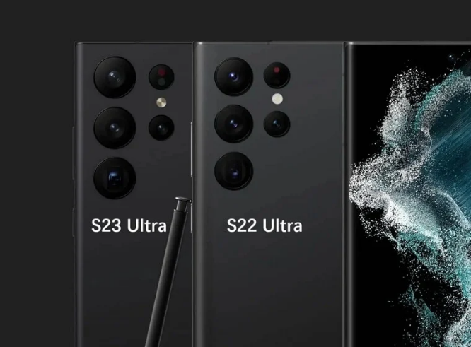

*Figura 1. S23 Ultra e s22 Ultra lado a lado. Fonte: TudoCelular*

Com a extinção da família Note em 2020, tendo seu último aparelho o Samsung Galaxy Note 20 e Note 20 Ultra, A Samsung juntou a família S e Note em 2021 com o Galaxy S21 Ultra trazendo o seu diferencial que é a S Pen que neste ano, a o corpo em plástico reciclado vem trazendo seu diferencial com tempo de resposta mais ágil e com a conexão bluetooth na caneta para as funções de gestos no ar, foram aprimoradas melhorando significadamente suas funções.

A Samsung e a Qualcomm fizeram uma parceria para a Samsung produzir os Snapdragon Gen 2 For Galaxy. Que é um processador personalizado para os celulares tops de linha da Samsung contemplando a família S e a família Z e sua linha de tablets, a família Tab S9. Com um overclock maior diferenciando-se da linha normal do Snapdragon Gen 2 padrão.

## **Detalhes do produto ou serviço**

|  |  |
| --- | --- |
| **Nome do produto ou serviço:** | **Galaxy S23 Ultra** |
| **Fabricante:** | Samsung |
| **Tempo de uso:** | 1 ano e 1 mês |
| **Outros detalhes relevantes sobre o produto:** | Smartphone na cor Creme e armazenamento interno de 256GB. |

## **Tabela de Análise**

|  |  |  |
| --- | --- | --- |
| **Característica** | **Sua percepção** | **Referência da evidência [caso tenha]** |
| **Usabilidade:** | Smartphone completo para utilizar quanto para trabalho e para lazer. |  |
| **Matéria prima:** | Vidro reciclado, alumínio e plástico PET | Imagem 2: Construção do S23 Ultra |
| **Performance:** | Com o processador top e personalizado, pode fazer qualquer tarefa que ele não trava. |  |
| **Design:** | Sua cor creme o deixa mais especial com toque suave e seu vidro que não deixa marcas de dedos melhoram sua usabilidade sem capa. | Imagens 3: S23 Ultra frente e traseira. |
| **Armazenamento** | Com três capacidades de armazenamento, o S23 Ultra tem disponível no mercado 256GB, 512GB e 1TB, todos com 12GB de memória RAM. |  |

*Imagem 2: Construção do s23 Ultra Fonte: Samsung*

*Imagem 3: S23 Ultra frente e traseira Fonte: Samsung*

* 1. **ONDE ENCONTRAR?**

Atualmente o Samsung Galaxy S23 Ultra pode ser encontrado no site oficial da Samsung Brasil1 ou também em lojas de varejos com a Amazon2.

1. **CONCLUSÃO**

O Galaxy S23 Ultra é um ótimo smartphone para jogar qualquer jogo disponível na Play Store ou mesmo na Galaxy Store, seu processador não vai deixar na mão para essa tarefa e para o trabalho junto com sua S Pen que com suas pequenas melhorias, veio para otimizar o tempo.

A forma como a Samsung está lidando com a crise ambiental trazendo materiais reciclados para os aparelhos é uma ótima forma de melhorar o mundo e fazer novos avanços tecnológicos trazendo menos impacto para o planeta.

1. **REFERÊNCIAS BIBLIOGRÁFICAS**
2. SAMSUNG ELETRONICS. (2023). Galaxy S23 Ultra. [Página da Web]. Disponível em: <https://www.samsung.com/br/smartphones/galaxy-s23-ultra/>. Acesso em: 09 de novembro de 24.
3. AMAZON BRASIL. (2023). Galaxy S23 Ultra. [Página da Web]. Disponível em: <https://www.amazon.com.br/Samsung-Processador-Qualcomm-Snapdragon-Qu%C3%A1drupla/dp/B0BRT5Y13B/ref=asc_df_B0BRT5Y13B/?tag=googleshopp00-20&linkCode=df0&hvadid=709964503151&hvpos=&hvnetw=g&hvrand=483230604465503132&hvpone=&hvptwo=&hvqmt=&hvdev=c&hvdvcmdl=&hvlocint=&hvlocphy=9215197&hvtargid=pla-1955767739719&psc=1&mcid=8571c1d1d7463c71b1736cd907245caa&gad_source=1>. Acesso em: 09 de novembro de 24
4. TudoCelular. (2023). Galaxy S22 Ultra vs Galaxy S23 Ultra. [Página da Web]. Disponível em: <https://www.tudocelular.com/samsung/noticias/n203508/galaxy-s23-ultra-vs-galaxy-s22-ultra-comparativo.html>. Acesso em: 09 de novembro de 24